COMP 551

Assignment 2 Report

Q1. DS1 submitted in separate .csv file

Q2.

Maximum Likelihood function for Probabilistic LDA:

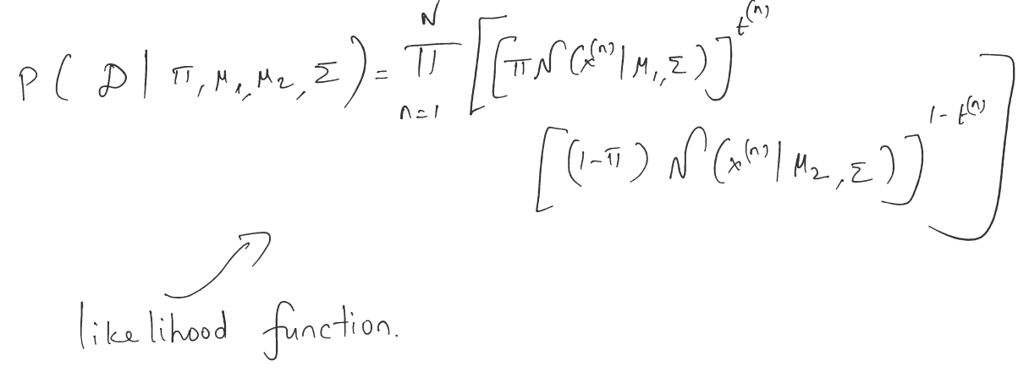

Figure . Likelihood Function for PLDA

Parameters of Likelihood function: **π, ∑, µ1, µ2**

**DS1**

Estimate of each parameter derived by maximizing the likelihood function.

**π** = ½

**∑** = [[ 7.49959955  5.24182012  5.8230761   4.89530275  5.50522325  5.77954465

   4.43914047  5.0486232   4.66419788  4.82235403  3.77392067  4.84861046

   6.58112251  5.58531905  5.64669496  5.47363587  5.49829034  5.22904277

   5.2449326   5.52560652]

 [ 5.24182012  6.70427032  5.15096358  4.18169831  5.21191951  5.35607463

   4.17319984  3.6730159   3.88058179  4.7490301   3.22450333  4.28454541

   5.51422131  4.77059309  5.08382285  4.81739653  5.37480845  4.76285064

   5.05739771  5.04813915]

 [ 5.8230761   5.15096358  6.99838657  4.74200197  5.60247361  6.28488975

   4.39036399  4.46964375  4.57370227  4.77123076  3.131593    4.31962787

   5.992611    4.88664534  5.72674011  5.49535335  5.94180407  4.62727058

   4.42893725  4.86749841]

 [ 4.89530275  4.18169831  4.74200197  5.6218398   5.10373459  4.35115446

   3.6476364   4.0939758   3.24713251  4.05747438  2.66238861  3.89057583

   5.56258842  4.51200071  4.55596736  4.77004715  4.46812992  4.23415535

   3.67202847  5.58097704]

 [ 5.50522325  5.21191951  5.60247361  5.10373459  6.82846907  5.16221501

   4.91103049  4.03866376  4.45379265  4.85483383  3.94835905  4.66003002

   5.83515524  5.51082649  5.61485236  5.75037526  5.65238362  4.76253913

   5.08390282  5.44751596]

 [ 5.77954465  5.35607463  6.28488975  4.35115446  5.16221501  6.41591634

   4.22577421  4.55803096  4.40831772  5.02458787  2.8426493   4.47149575

   5.98715444  4.68138628  5.4002163   5.48293547  5.62601076  4.63243158

   4.50161905  4.95192977]

 [ 4.43914047  4.17319984  4.39036399  3.6476364   4.91103049  4.22577421

   5.11670834  3.69140238  3.77594165  4.15189552  2.95919828  4.15598209

   4.43533927  3.97007828  4.42976875  4.96778497  4.13600946  3.46219658

   4.47937151  3.69700559]

 [ 5.0486232   3.6730159   4.46964375  4.0939758   4.03866376  4.55803096

   3.69140238  5.5697262   3.27469189  4.54224229  2.34113332  4.46670387

   5.64282017  4.73102866  4.44879563  5.60760448  4.14259488  4.43251742

   4.43912796  4.08961006]

 [ 4.66419788  3.88058179  4.57370227  3.24713251  4.45379265  4.40831772

   3.77594165  3.27469189  4.68254796  4.34246456  2.9992407   3.7857067

   4.71316858  4.35477961  4.52768183  4.70742098  4.83101917  3.75445256

   3.94403177  3.77444423]

 [ 4.82235403  4.7490301   4.77123076  4.05747438  4.85483383  5.02458787

   4.15189552  4.54224229  4.34246456  6.73550861  3.08088308  4.40979012

   6.41017533  4.78092926  4.51558117  5.36899168  4.46741729  4.86852632

   4.16169817  4.9571593 ]

 [ 3.77392067  3.22450333  3.131593    2.66238861  3.94835905  2.8426493

   2.95919828  2.34113332  2.9992407   3.08088308  3.23903207  2.71328409

   3.47424219  3.68587212  3.3640922   3.39104696  3.4675192   2.95185346

   3.55685388  3.26830554]

 [ 4.84861046  4.28454541  4.31962787  3.89057583  4.66003002  4.47149575

   4.15598209  4.46670387  3.7857067   4.40979012  2.71328409  4.87949303

   5.50391479  4.57616863  4.38624183  5.05572845  4.65420232  4.42979027

   4.64560246  4.09069805]

 [ 6.58112251  5.51422131  5.992611    5.56258842  5.83515524  5.98715444

   4.43533927  5.64282017  4.71316858  6.41017533  3.47424219  5.50391479

   8.47656169  5.74130976  5.68774847  5.84556387  5.56222063  5.73767579

   5.3703229   6.80915147]

 [ 5.58531905  4.77059309  4.88664534  4.51200071  5.51082649  4.68138628

   3.97007828  4.73102866  4.35477961  4.78092926  3.68587212  4.57616863

   5.74130976  6.39105628  5.41656713  5.7108528   5.31227687  5.06420906

   5.45050166  5.06304316]

 [ 5.64669496  5.08382285  5.72674011  4.55596736  5.61485236  5.4002163

   4.42976875  4.44879563  4.52768183  4.51558117  3.3640922   4.38624183

   5.68774847  5.41656713  6.44519905  6.54603313  5.43459084  4.63469994

   5.04636037  5.3058391 ]

 [ 5.47363587  4.81739653  5.49535335  4.77004715  5.75037526  5.48293547

   4.96778497  5.60760448  4.70742098  5.36899168  3.39104696  5.05572845

   5.84556387  5.7108528   6.54603313  8.55230657  5.40052039  5.31100082

   5.19147984  5.33390433]

 [ 5.49829034  5.37480845  5.94180407  4.46812992  5.65238362  5.62601076

   4.13600946  4.14259488  4.83101917  4.46741729  3.4675192   4.65420232

   5.56222063  5.31227687  5.43459084  5.40052039  6.41042427  4.78286964

   4.97361945  4.64847544]

 [ 5.22904277  4.76285064  4.62727058  4.23415535  4.76253913  4.63243158

   3.46219658  4.43251742  3.75445256  4.86852632  2.95185346  4.42979027

   5.73767579  5.06420906  4.63469994  5.31100082  4.78286964  5.39203764

   4.35750762  4.63778047]

 [ 5.2449326   5.05739771  4.42893725  3.67202847  5.08390282  4.50161905

   4.47937151  4.43912796  3.94403177  4.16169817  3.55685388  4.64560246

   5.3703229   5.45050166  5.04636037  5.19147984  4.97361945  4.35750762

   6.00790116  4.53262386]

 [ 5.52560652  5.04813915  4.86749841  5.58097704  5.44751596  4.95192977

   3.69700559  4.08961006  3.77444423  4.9571593   3.26830554  4.09069805

   6.80915147  5.06304316  5.3058391   5.33390433  4.64847544  4.63778047

   4.53262386  7.62935965]]

**µ1**= [ 1.35882255  1.31405814  1.34451323  1.34054301  1.35053517  1.33211087

  1.35312143  1.3767545   1.27828292  1.32186782  1.30423469  1.28530278

  1.31376025  1.32712354  1.39806055  1.38743658  1.2773801   1.2851517

  1.34097695  1.34563717]

**µ2**=[ 2.08188289  2.08005332  2.02639553  2.05913762  2.05437951  1.99693969

  2.06890637  2.06569204  2.06223359  2.08494654  2.07308533  2.06335236

  2.09420182  2.10631069  2.08593693  2.06799796  2.04813447  2.09019814

  2.10335528  2.06835281]

Learned coefficients:

**W_vector:**

[-14.54341344   8.4992166    5.18924172   2.56285652   9.35484839

   4.13831337 -15.92299686  24.32520386  28.60830288  -9.41672393

  13.39663422  11.63648782 -15.01455398 -12.65137014   5.85129549

 -13.18197173 -28.33600449   7.05626078  -0.20349266   5.15596714]

**W_0:** -27.152536439

PLDA Metrics:

accuracy: 0.951666666667

precision: 0.96404109589

recall: 0.938333333333

f_measure: 0.951013513514

**DS2**

Estimate of each parameter derived by maximizing the likelihood function.

**π** = ½

**∑** = [[ 7.79276413  5.42090477  4.88133567  5.08912743  4.59401939  5.86606707

   5.90283227  5.70295857  4.73904559  5.32333966  5.57870331  5.09962731

   5.27481149  6.24773499  5.56205111  5.79207202  5.5248845   5.6076906

   5.7022866   6.165006  ]

 [ 5.42090477  7.16303428  5.19025382  5.27749648  5.19085529  6.08114631

   6.39685432  5.33785796  4.62449635  5.07111945  4.87130757  5.0388335

   5.1498468   6.18145553  5.76730271  5.91554902  5.40201927  5.02906798

   6.18553575  5.97699208]

 [ 4.88133567  5.19025382  7.1253434   5.39947954  5.13086894  5.1170032

   6.17087266  4.76399889  4.80794372  4.94783952  5.00010632  5.2083074

   5.50116036  6.3492181   5.70663277  5.18163196  5.6787728   4.69693141

   6.05405776  6.14237753]

 [ 5.08912743  5.27749648  5.39947954  6.53321086  4.38798742  5.57042185

   6.15616563  5.31587159  4.7462367   5.36723829  4.95186753  4.88914388

   5.10932316  5.60381897  5.39932082  5.33987532  5.2860397   5.09059951

   5.82052933  5.83357956]

 [ 4.59401939  5.19085529  5.13086894  4.38798742  5.92589566  4.92815427

   5.26546147  4.61703643  3.90481621  4.19510292  3.99860796  4.36702449

   4.58083959  5.14674123  5.43576121  5.07767867  4.59791741  4.68113119

   5.51117359  5.263995  ]

 [ 5.86606707  6.08114631  5.1170032   5.57042185  4.92815427  7.96963931

   6.71491346  5.29643943  5.62248822  5.56661679  4.91918991  5.08760167

   5.64788465  6.65372845  5.90162715  5.99907907  5.803479    5.43830742

   6.66419889  6.41538155]

 [ 5.90283227  6.39685432  6.17087266  6.15616563  5.26546147  6.71491346

   8.3022837   5.90010788  5.81886525  6.0943253   5.86360252  5.73747077

   5.82934402  6.97729589  6.14374954  6.28036789  5.97350634  5.59630158

   7.24500881  6.56106384]

 [ 5.70295857  5.33785796  4.76399889  5.31587159  4.61703643  5.29643943

   5.90010788  6.43267125  4.61631439  5.01751186  4.65133744  4.73322406

   4.444625    5.53039878  5.31422503  5.30074895  4.91155347  5.58739722

   5.55612098  5.61503311]

 [ 4.73904559  4.62449635  4.80794372  4.7462367   3.90481621  5.62248822

   5.81886525  4.61631439  5.94355844  4.57872105  4.34024106  4.44211782

   4.5370833   5.22740199  4.9016073   4.57189929  4.8548667   4.63298118

   4.98110722  5.0074832 ]

 [ 5.32333966  5.07111945  4.94783952  5.36723829  4.19510292  5.56661679

   6.0943253   5.01751186  4.57872105  6.71093637  4.75338504  4.66741951

   5.03229254  5.80189413  5.23594239  5.12354457  5.03968684  4.5239909

   6.18579575  5.46989005]

 [ 5.57870331  4.87130757  5.00010632  4.95186753  3.99860796  4.91918991

   5.86360252  4.65133744  4.34024106  4.75338504  6.13496121  5.07781941

   4.85749716  5.30423185  5.23149425  4.83258756  4.9574189   4.70449475

   5.75013213  5.56088027]

 [ 5.09962731  5.0388335   5.2083074   4.88914388  4.36702449  5.08760167

   5.73747077  4.73322406  4.44211782  4.66741951  5.07781941  6.48616446

   4.81746441  5.55748043  5.54504701  5.13877647  5.39953583  4.97922213

   5.72389531  5.42905506]

 [ 5.27481149  5.1498468   5.50116036  5.10932316  4.58083959  5.64788465

   5.82934402  4.444625    4.5370833   5.03229254  4.85749716  4.81746441

   6.68862215  5.86272841  5.84860505  5.51326943  5.54566901  4.790412

   6.08569729  5.76250156]

 [ 6.24773499  6.18145553  6.3492181   5.60381897  5.14674123  6.65372845

   6.97729589  5.53039878  5.22740199  5.80189413  5.30423185  5.55748043

   5.86272841  8.40150606  6.22974277  5.97745934  6.41216705  4.78804979

   6.52616705  6.69624042]

 [ 5.56205111  5.76730271  5.70663277  5.39932082  5.43576121  5.90162715

   6.14374954  5.31422503  4.9016073   5.23594239  5.23149425  5.54504701

   5.84860505  6.22974277  7.46431439  5.58732571  5.69932241  5.39001349

   6.16649489  6.46559066]

 [ 5.79207202  5.91554902  5.18163196  5.33987532  5.07767867  5.99907907

   6.28036789  5.30074895  4.57189929  5.12354457  4.83258756  5.13877647

   5.51326943  5.97745934  5.58732571  6.6949851   5.45660308  5.56803549

   6.27226537  6.01065433]

 [ 5.5248845   5.40201927  5.6787728   5.2860397   4.59791741  5.803479

   5.97350634  4.91155347  4.8548667   5.03968684  4.9574189   5.39953583

   5.54566901  6.41216705  5.69932241  5.45660308  6.99139963  4.70514077

   5.88592969  6.39758156]

 [ 5.6076906   5.02906798  4.69693141  5.09059951  4.68113119  5.43830742

   5.59630158  5.58739722  4.63298118  4.5239909   4.70449475  4.97922213

   4.790412    4.78804979  5.39001349  5.56803549  4.70514077  6.82110263

   5.58681795  5.54245645]

 [ 5.7022866   6.18553575  6.05405776  5.82052933  5.51117359  6.66419889

   7.24500881  5.55612098  4.98110722  6.18579575  5.75013213  5.72389531

   6.08569729  6.52616705  6.16649489  6.27226537  5.88592969  5.58681795

   8.54546816  6.66371536]

 [ 6.165006    5.97699208  6.14237753  5.83357956  5.263995    6.41538155

   6.56106384  5.61503311  5.0074832   5.46989005  5.56088027  5.42905506

   5.76250156  6.69624042  6.46559066  6.01065433  6.39758156  5.54245645

   6.66371536  8.23599378]]

**µ1**= [ 1.26991013  1.20589477  1.28512229  1.20744668  1.26170532  1.2134386

  1.22700648  1.23916098  1.22313255  1.25883511  1.25656631  1.2440054

  1.22692655  1.2814974   1.24547256  1.25272648  1.26736698  1.23569119

  1.20359002  1.22075867]

**µ2**=[ 0.96399938  1.03689145  0.9039706   0.9342469   0.96740178  0.93474033

  0.98217315  0.93108755  0.98544675  0.91469391  0.95578142  0.93288202

  0.95010586  0.97028781  0.98494624  0.9709298   0.98951917  0.95734789

  0.9024483   0.9970472 ]

Learned coefficients:

**W_vector:** [  3.30956725e-02   7.85701903e-02  -9.96380325e-02   4.15950088e-02

  -4.56106898e-02  -8.44649561e-02   8.71263163e-02  -8.62359279e-02

   2.92097709e-02  -6.89789154e-02  -8.64566130e-02  -2.23454738e-02

  -9.09631606e-06   1.48683250e-02   3.76365023e-02  -5.22128443e-02

  -5.91834999e-04   2.37745661e-02   4.46833569e-02   6.61636010e-02]

**W_0**: 0.0859586363105

PLDA Metrics

accuracy: 0.486666666667

precision: 0.480215827338

recall: 0.449494949495

f_measure: 0.464347826087

Q3.

K values tried: [1,2,3,4,5,6,7,8,9,10,11,12,13,14,15,16,17,18,19,20]

Best KNN Metrics Achieved for DS1

DS1_best_accuracy: 0.555833333333 Kval: 9

DS1_best_precision: 0.557858376511 Kval: 9

DS1_best_recall: 0.546666666667 Kval: 17

DS1_best_f_measure: 0.547921967769 Kval: 9

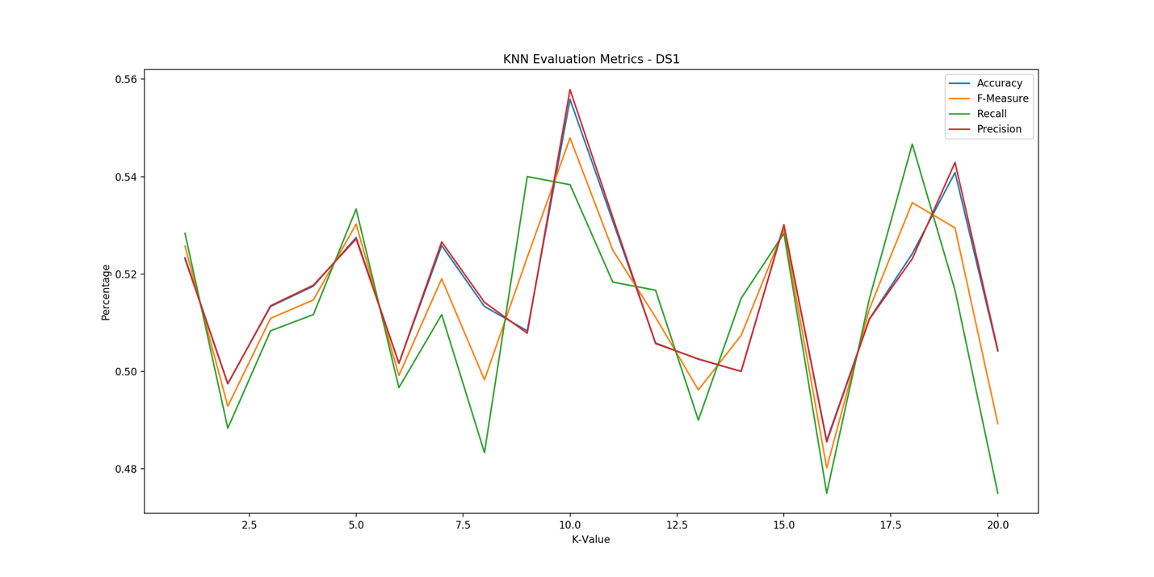

Figure . K-NN Metrics for DS1

K values tried: [1,2,3,4,5,6,7,8,9,10,11,12,13,14,15,16,17,18,19,20]

Best KNN Metrics Achieved for DS2

DS2_best_accuracy: 0.5325 Kval: 15

DS2_best_precision: 0.527272727273 Kval: 15

DS2_best_recall: 0.555555555556 Kval: 4

DS2_best_f_measure: 0.540098199673 Kval: 4

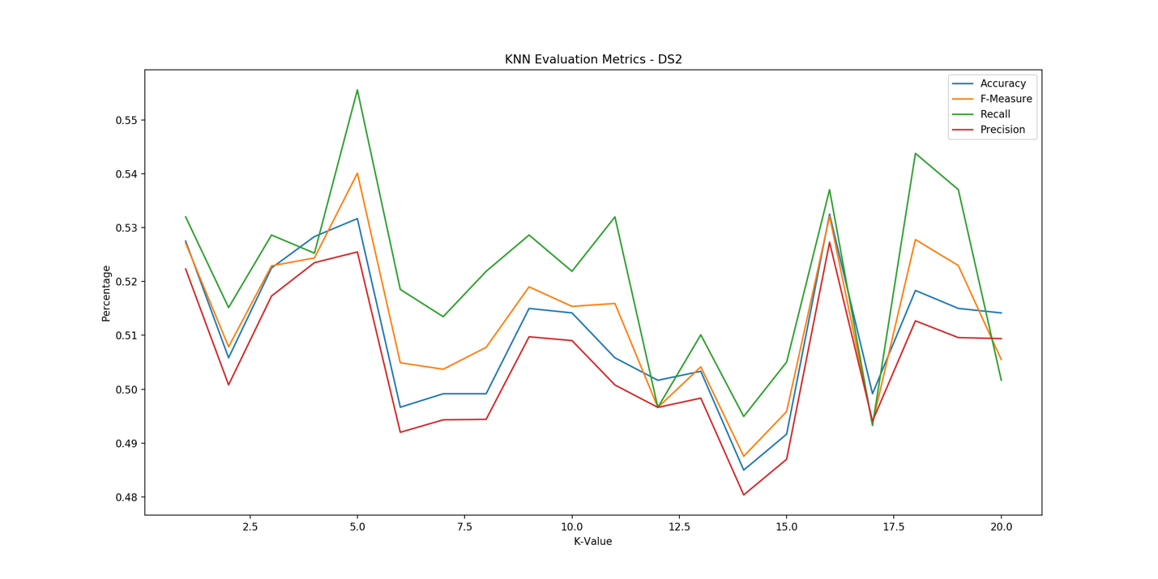

Figure . K-NN Metrics for DS2